O Fundacji Ronalda McDonalda

„Aby rodzina mogła być razem” – to misja powołanej w Polsce w 2002 roku Fundacji Ronalda McDonalda. Jest częścią międzynarodowej organizacji Ronald McDonald House Charities, wspierającej medycynę pediatryczną w 62 krajach na świecie. W centrum uwagi Fundacji znajduje się profilaktyka zdrowotna dzieci oraz opieka skoncentrowana na rodzinie w czasie ciężkiej choroby jej najmłodszych członków, wiążącej się z ich pobytem w szpitalu. Skala tych działań obejmuje cały kraj, a organizacji pomagają firmy, osoby prywatne i wolontariusze.
Domy Ronalda McDonalda, czyli najważniejsze programy Fundacji to komfortowe, bezpłatne miejsca dla rodzin długo leczonych dzieci oraz Pokoje Rodzinne Ronalda McDonalda w szpitalach pediatrycznych, gdzie rodziny i opiekunowie hospitalizowanych maluchów mogą korzystać z nowoczesnej przestrzeni socjalnej: kuchni, salonów rodzinnych, pralni i łazienek.
Program „Łóżka dla Rodziców” to praktyczny wymiar idei znanej jako opieka skoncentrowana na całej rodzinie dziecka (Family-Centered Care). Dopełnia on działania mające na celu poprawę warunków pobytu rodziny z dzieckiem w szpitalu. Wyglądem przypominające fotel, pełni funkcję siedzenia i wygodnego, rozkładanego spania. Od łóżka często zaczyna się długa lista zmian w szpitalu, które służą dzieciom
i rodzinom.
Program „NIE nowotworom u dzieci" skupia się wokół kolejnego kluczowego obszaru działań Fundacji, jakim jest profilaktyka onkologiczna. Służy temu między innymi ogólnopolski program bezpłatnych badań USG o tej samej nazwie, realizowany na pokładzie mobilnego Ambulansu medycznego. Powstał jako odpowiedź na potrzebę wczesnej diagnostyki chorób nowotworowych wieku dziecięcego, łącząc wiedzę
i doświadczenie wybitnych ekspertów w dziedzinie pediatrii, onkologii i hematologii dziecięcej oraz radiologii, którzy czuwają nad najwyższą jakością programu.
Partnerami programu są ALAB laboratoria, MAN Polska i Fundacja Powszechnego Czytania. Partnerem medycznym programu w latach 2005-2021 był TOP Medical, a od 2022 r. jest nim Centrum Medyczne Warszawskiego Uniwersytetu Medycznego. Finansowane przez Fundację szkolenia lekarzy POZ i lekarzy rodzinnych we wczesnym wykrywaniu nowotworów, wykłady prowadzone wspólnie z IFMSA Poland
i specjalistyczne wydawnictwa dla lekarzy i rodziców poświęcone profilaktyce onkologicznej uzupełniają listę działań Fundacji w obszarze wczesnej diagnostyki zmian onkologicznych u najmłodszych.
Fundacja wybudowała i prowadzi w Polsce 2 Domy Ronalda McDonalda. W Krakowie, przy Uniwersyteckim Szpitalu Dziecięcym, Dom z dwudziestoma pokojami dla rodzin działa od października 2015 roku. Drugi, przy Dziecięcym Szpitalu Klinicznym UCK WUM w Warszawie, został oddany do użytku
w czerwcu 2021 roku i jednocześnie może gościć dwadzieścia pięć rodzin. Domy wspierają rodziny hospitalizowanych dzieci bezpłatnie, zapewniając stałą bliskość rodziców i rodzeństwa z dzieckiem-pacjentem. Jak w każdym domu, oprócz komfortowych sypialni z łazienkami, jest tu duża wspólna kuchnia, jadalnia, miejsce spotkań, zieleń. Wspólne dbanie o Domy pozwala rodzinom odzyskać poczucie normalności. Krakowski Dom w ciągu ponad ośmiu lat swojej działalności przyjął 727 rodzin, niektóre z nich wielokrotnie, natomiast najdłuższy pobyt rodzinny w Domu w Warszawie trwał 575 dni. Atmosfera Domów sprawia, że po kilku dniach wszyscy czują się domownikami.
Trwają obecnie prace nad budową trzeciego Domu Ronalda McDonalda przy Centrum Zdrowia Dziecka
w warszawskim Międzylesiu.
Każdy może pomóc w utrzymaniu programów Fundacji, przekazując 1,5% podatku, darowiznę finansową i rzeczową lub dołączając do wolontariatu. Zapraszamy na naszą stronę www, oraz na nasze profile na LinkedInie, Facebooku, Instagramie i Youtubie. Wszystkie programy Fundacji pomagają bezpłatnie.
Ronald McDonald House Charities (RMHC), nasza organizacja partnerska, od której wszystko się zaczęło, ma już 50 lat! Została założona w 1974 r. w Filadelfii.
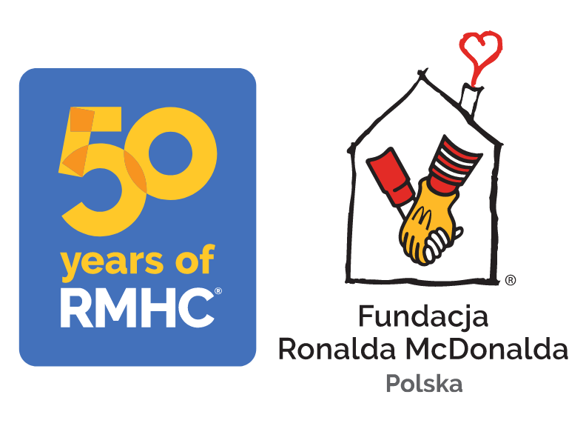
Kontakt dla mediów:
Marcin Węc | Manager ds. Rozwoju
+48 501 027 527 | marcin.wec@frm.org.pl

